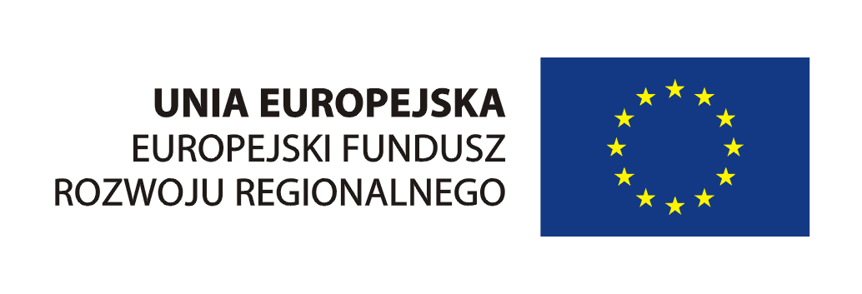
Urząd Marszałkowski Województwa Pomorskiego


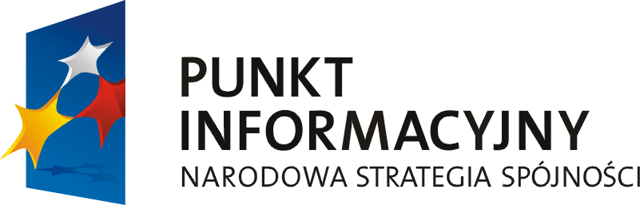

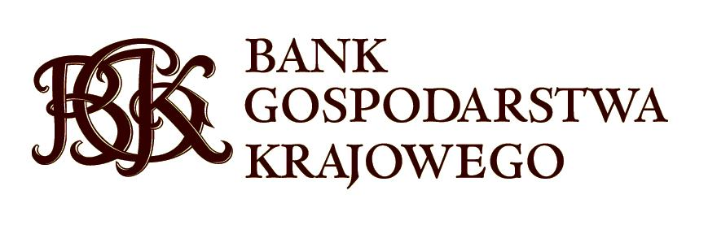

program spotkania

„Napędzamy rozwój przedsiębiorstw - Inicjatywa JEREMIE
w województwie pomorskim”

09:45 – 10:00 | Rejestracja uczestników
10:00 – 10:30 | Lokalny Punkt Informacyjny Funduszy Europejskich  Urząd Marszałkowski Województwa Pomorskiego
10:30 – 11:00 | Inicjatywa JEREMIE w województwie pomorskim  Bank Gospodarstwa Krajowego
11:00 – 11:15 | Przerwa kawowa
11:15 – 11:45 | Reporęczenie JEREMIE jako instrument wsparcia mikro i małych przedsiębiorców z terenu województwa pomorskiego  Pomorski Regionalny Fundusz Poręczeń Kredytowych sp. z o. o.
11:45 – 12:15 | Pożyczki udzielane w ramach Inicjatywy JEREMIE dla mikro i małych przedsiębiorstw z województwa pomorskiego  Pomorski Fundusz Pożyczkowy sp. z o. o
12:15 – 12:30 | Przerwa kawowa
12:30 – 13:00 | Pożyczki udzielane w ramach Inicjatywy JEREMIE dla mikro i małych przedsiębiorstw z województwa pomorskiego  Polska Fundacja Przedsiębiorczości
13:00 – 13:30 | Pożyczki udzielane w ramach Inicjatywy JEREMIE dla mikro i małych przedsiębiorstw z województwa pomorskiego  IKB Leasing Polska sp. z o.o.
13:30 – 14:00 | Poręczenie Portfelowe jako instrument udzielany w ramach Inicjatywy JEREMIE - FM Bank
14:00 – 14:30 | Pytania i odpowiedzi – dyskusja podsumowująca spotkanie

